Національний технічний університет України

«Київський політехнічний інститут імені Ігоря Сікорського»

**ЗВІТ З ЛАБОРАТОРНОЇ РОБОТИ**

**«ДИНАМІЧНІ МАСИВИ»**

з дисципліни: «Інформатика 1»

|  |  |
| --- | --- |
|  | Виконав: Овчаренко М.С.  Група: РС–21  Викладачі: Ст.викладач Турєєва О.В.  Оцінка: ______________________ |

Київ – 2022

Мета роботи : набуття знань, умінь та навичок з розробки ПЗ з використанням динамічних масивів мови С у процедурній парадигмі.

Вихідні данні:   
1) Квадратна матриця розмірністю 18×18 та прямокутна матриця розмірністю 18×m, де m – число задане з клавіатури користувачем

2) Матричний добуток двох матриць обрахований за допомогою калькулятора (для полегшення перевірки правильності роботи програми, матриці мають меншу розмірність)  
 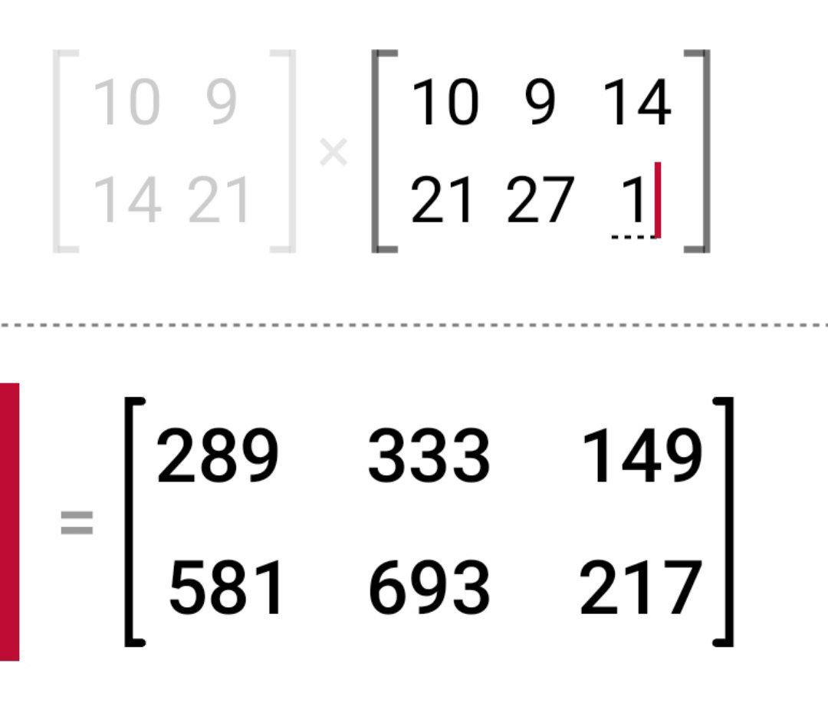  
3) Сума елементів матриці  
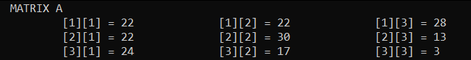  
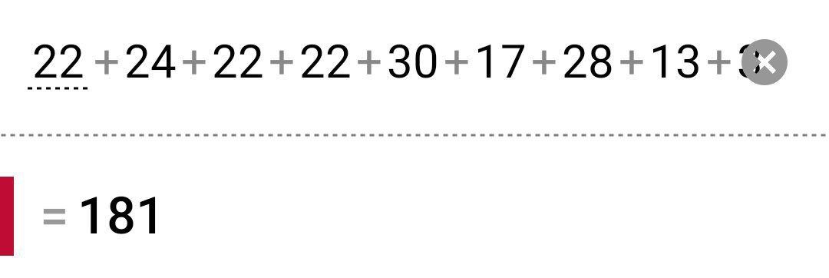

Результати роботи програми :   
1) Відповідність матричного добутку до вихідного  
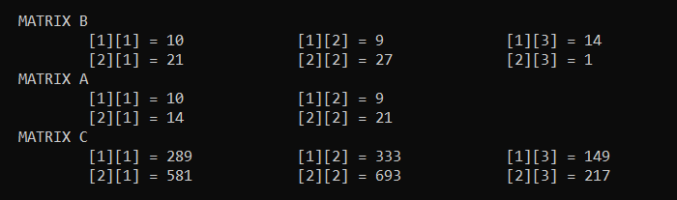  
2) Результат транспонування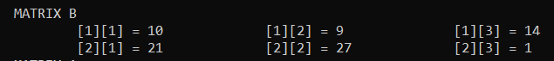  
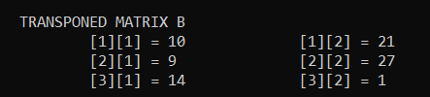  
3) Відповідність знайдених найменшого та найбільших елементів  
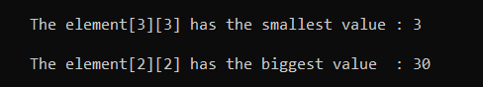  
4) Відповідність заданої матриці до відсортованої

  
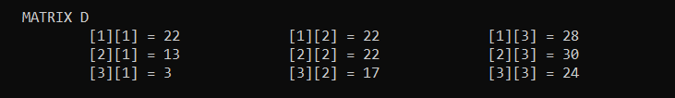

5) Відповідний до вихідного результат суми елементів матриці  


  
Висновок: Усі програми були виконані правильно.